HỘI THI TIN HỌC TRẺ THÀNH PHỐ VŨNG TÀU NĂM 2020
ĐỀ THI BẢNG A - KHỐI TIỂU HỌC
LẬP TRÌNH SCRATCH
Thời gian làm bài: 100 phút (không kể thời gian phát đề )
ĐỀ CHÍNH THỨC (Đề thi gồm có 02 trang)
============================================
Trong ổ đĩa D, học sinh tạo một thư mục với tên là SỐ BÁO DANH, sau đó lưu các bài tập làm được dưới đây vào thư mục.
STT | Tên bài | Tên file | Điểm tối đa
1 | Bài 1 | Bai1_Dagiac.sb3 | 7 điểm
2 | Bài 2 | Bai2_Trangtrai.sb3 | 4 điểm
3 | Bài 3 | Bai3_Hinhchunhat.sb3 | 5 điểm
4 | Bài 4 | Bai4_Sangtao.sb3 | 4 điểm
Tổng điểm |  |  | 20 điểm
Bài 1( 7 điểm ): Em sử dụng phần mềm Scratch để thực hiện các công việc sau:
- Viết chương trình định nghĩa việc vẽ một hình đa giác tổng quát với số cạnh bất kỳ (n >=3) và độ dài mỗi cạnh d bất kỳ.
- Nhấn phím 1 để vẽ hình tháp từ hình đa giác tổng quát đã định nghĩa trên, với n=3 và dộ dài d mỗi cạnh là 60. (Hình 1)
- Nhấn phím 2 để tạo một hình hoa văn (Hình 2) từ hình đa giác tổng quát nêu trên với độ dài mỗi cạnh là 60. Yêu cầu: nét vẽ 1, màu sắc của nét vẽ bằng số lần lặp đa giác.
- Nhấn phím 3 để vẽ như Hình 3, độ dài mỗi cạnh là 70.
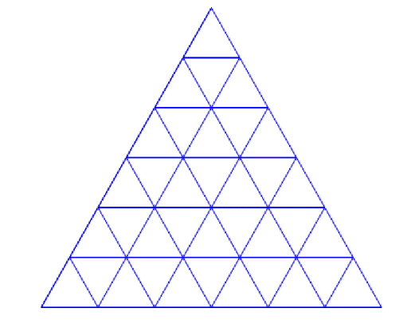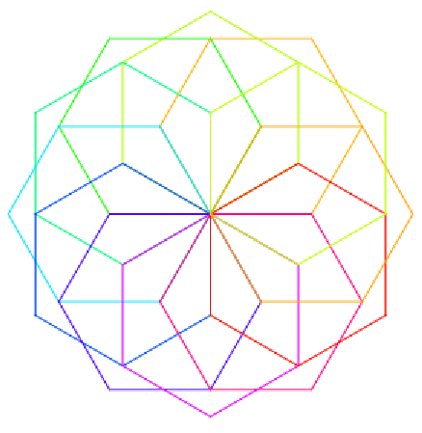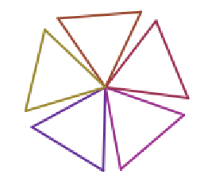
Hình 1 Hình 2 Hình 3
Bài 2 (4 điểm ): Ở một trang trại, người ta trồng 100 cây táo được đánh số thứ tự tăng dần từ 1. Trong mỗi mùa thu hoạch, trung bình mỗi cây táo ở các vị trí thông thường đều cho 250 kg quả, riêng các cây ở vị trí đặc biệt (chia hết cho 3 và 5) thì cho số quả gấp đôi các cây bình thường.
- Nhấn phím a để chạy chương trình tính và hiển thị thông báo số kg táo mà trang trại thu được trong mỗi mùa.
- Nhấn phím Space để trồng 100 cây táo của trang trại lên màn hình sân khấu sao cho khoảng cách giữa các cây là cách đều, các cây ở vị trị trí đặc biệt giống các cây bình thường, nhưng có màu sắc là màu đỏ. (nhân vật cây táo là hình ảnh Trees trong thư viện của Scratch)
Bài 3 (5 điểm) Trong phần mềm Scratch, em thực hiện các công việc sau:
- Viết chương trình định nghĩa việc tô màu hình chữ nhật tổng quát có chiều dài d và chiều rộng r;
- Thực hiện công việc Tô màu mảnh vườn tại vị trí tọa độ góc dưới bên trái là (x= -220, y = -160) với chiều dài 250 và chiều rộng 220;
- Sau khi có thay đổi, chiều dài và chiều rộng của mảnh vườn tăng đều về 4 phía, tọa độ góc dưới trái lúc này là (x = -230, y= -168).
- Hãy viết đoạn chương trình để vẽ mảnh vườn mới;
- Tính phần Diện tích của mảnh vườn được tăng thêm so với diện tích ban đầu.

Bài 4 (4 điểm): Em sử dụng 2 nhân vật là Cô giáo và Animal
Thiết kế chương trình Trò chơi sáng tạo gồm các gợi ý sau:
- Tạo một list ( Animal ) khoảng 10 tên của các động vật ;
- Nhân vật Animal có các hình ảnh trang phục là các nhân vật có trong thư viện Scratch, tên của các trang phục trùng với tên với list Animal nói trên;
- Hình ảnh nhân vật (Animal) hiển thị ngẫu nhiên trên màn hình;
- Cô giáo đặt câu hỏi ? “What is this?”
- Người chơi sẽ trả lời câu hỏi : Nếu đáp án đúng với tên của nhân vật trong List thì tăng Điểm của người chơi lên 100 điểm, nếu trả lời sai thì – 50 điểm.
- Sau thời gian 1 phút, Kết thúc trò chơi, nếu người chơi có 1000 điểm thì chuyển sang màn hình Chiến thắng (Sử dụng sân khấu và âm thanh) chúc mừng; Nếu người chơi không đạt điểm 1000 thì thông báo “Cố gắng lần sau”
- CHÚC CÁC EM LÀM TỐT -
- Học sinh không được sử dụng tài liệu;- Cán bộ coi thi không giải thích gì thêm.

